消费品召回计划

生产者名称 | 邵东县宋家塘宝天科达皮具厂
产品名称 | 学生书包
品牌 | 宝天科达
涉及数量 | 500个
型号/规格 | 18-260
生产起止日期 | 2025-06-30 ~ 2025-06-30
生产批号/批次 | 2025-06-30
产品描述及外观图片 | 2025-06-30  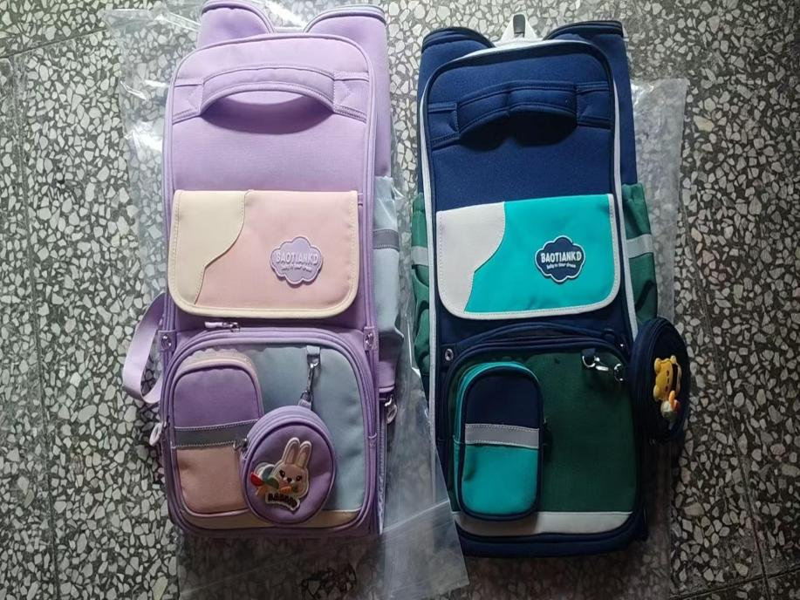
存在的缺陷 | 因可触及的塑料件中邻苯二甲酸酯增塑剂含量不符合GB 21027-2020标准要求，长期使用可能对人体健康产生危害，存在安全隐患。
可能导致的后果 | 长期使用可能对人体健康产生危害，存在安全隐患。
避免损害发生的应急处置方式 | 停止生产销售
具体召回措施 | 退货
召回负责机构 | 邵东县宋家塘宝天科达皮具厂
召回联系方式 | 黄跃平 18613961160
召回进度安排 | 2026年9月18日至2026年12月17日
其他需要报告的内容
其他信息 | 用户可登录国家市场监督管理总局缺陷产品召回技术中心网站（www.samrdprc.org.cn）、中国产品安全与召回信息网（www.recall.org.cn），关注微信公众号（SAMRDPRC），了解更多信息，反映缺陷线索。
（注：仅对外公开召回计划与召回新闻稿）

